杨雨航-开发员2 每日项目进展报告

## 10月28日上午：

安装Git项目资源管理器，每个成员都加入进去，可以在Git上面上传增加修改

的代码和文档。

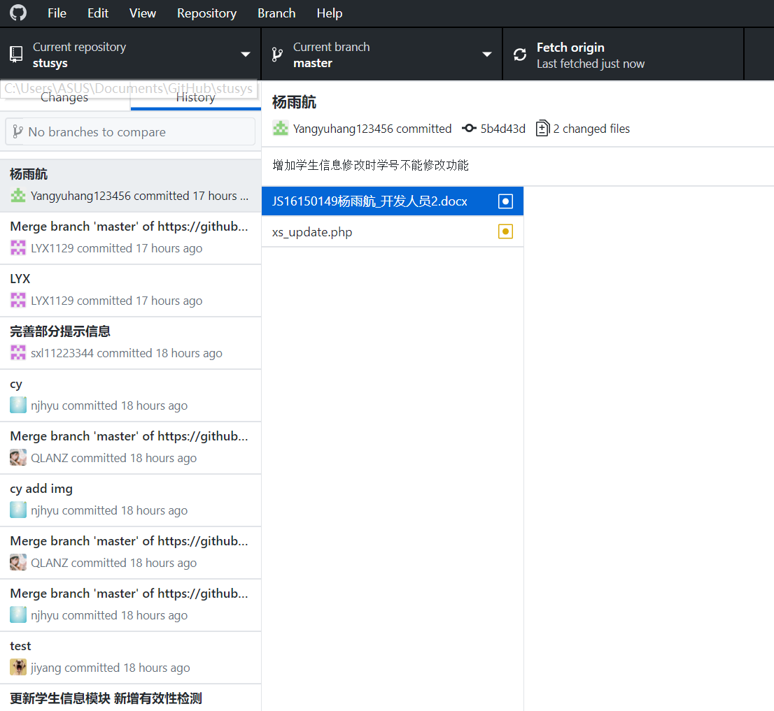

## 10月28日下午：

**根据项目经理的产品设计文档撰写模块功能文档，**

**对列表及列表中的删除和学生信息修改模块进行设计。方便后面的代**

**码设计与实现。其中包含模块的开发计划，开发工具，基本描述，模**

**块的逻辑结构流程图，数据结构表。**

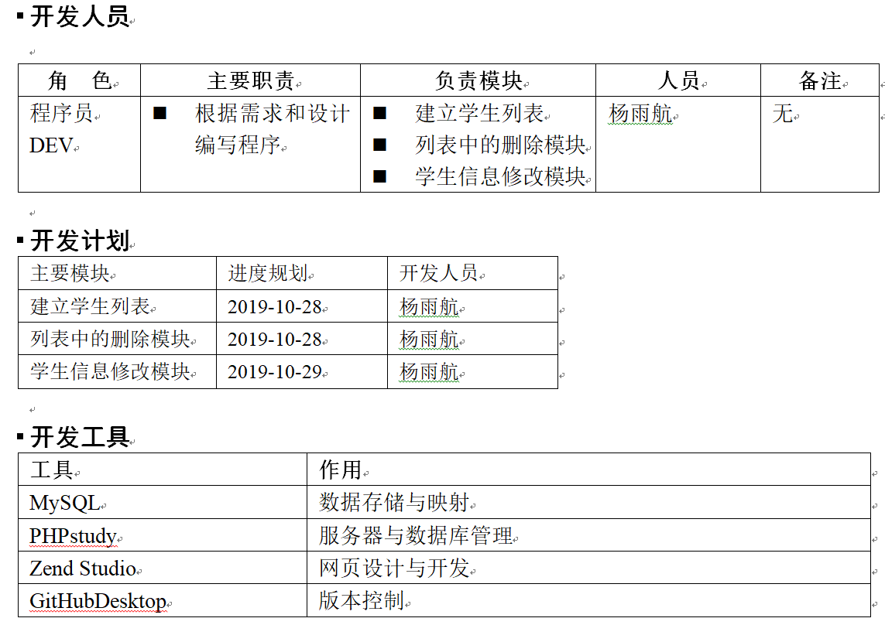

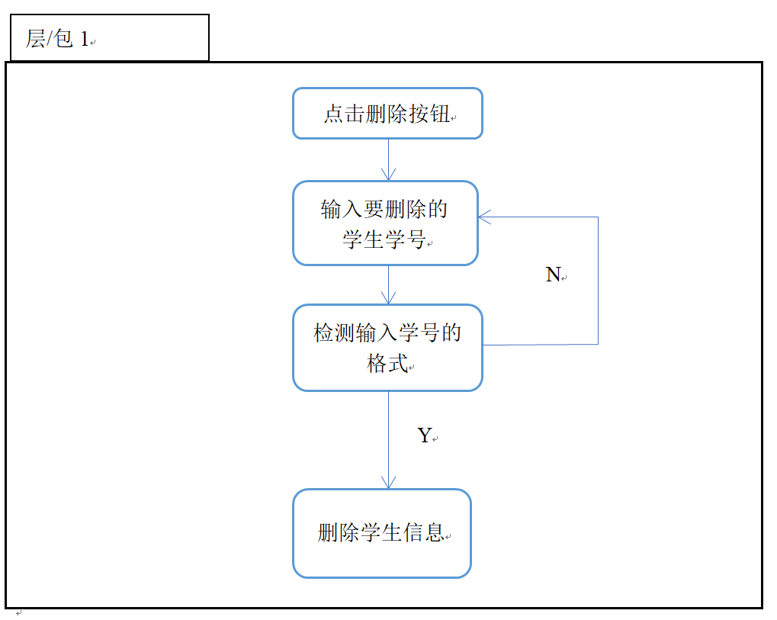

## 10月29日上午：

**代码实现查看学生列表（列表随修改、删除、添加）实时更新。列表模块中又包含删除功能。在删除框中输入要删除学生的学号（学号格式错误则无法删除）。在上午完成了学生列表及删除功能。**

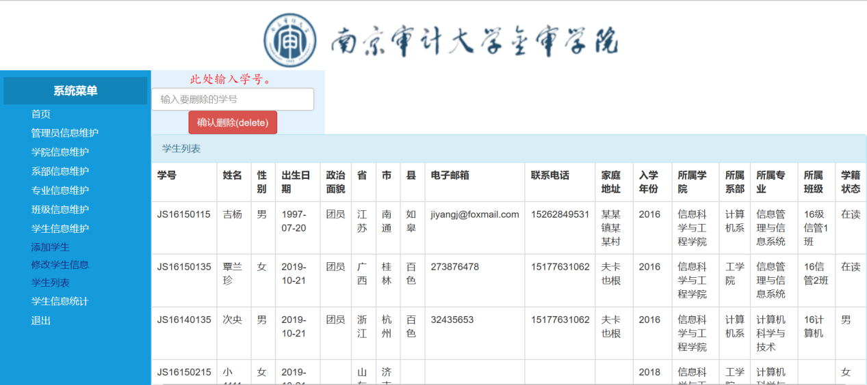

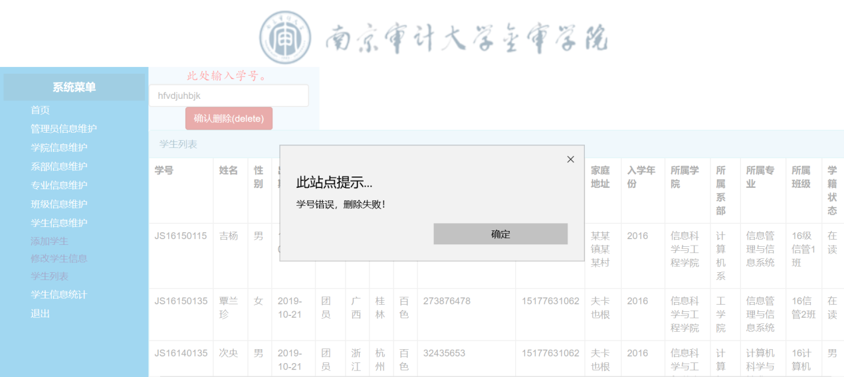

## 10月29日下午：

**代码实现修改功能模块。输入指定的学生学号后进入修改页面。遇到的问题：输入正确的学号可以进入修改页面进行修改，输入错误的学号也可以进入。**

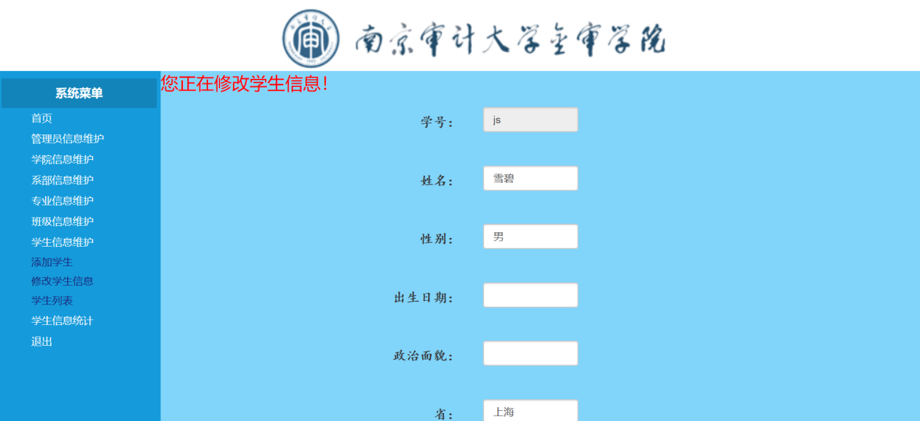

**学号不能修改**

## 10月30日上午

**完善了学生信息修改模块的功能。输入的学号不在数据库中，将自动跳入一个显示学生信息不存在的页面。为某些属性规定了格式（性别就只能输入男或女，学院、系部、班级等要输入规定的编码，否则提示修改失败！学院不存在！）**

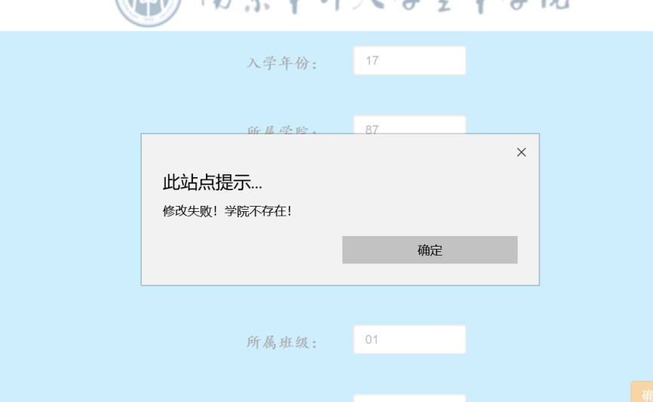

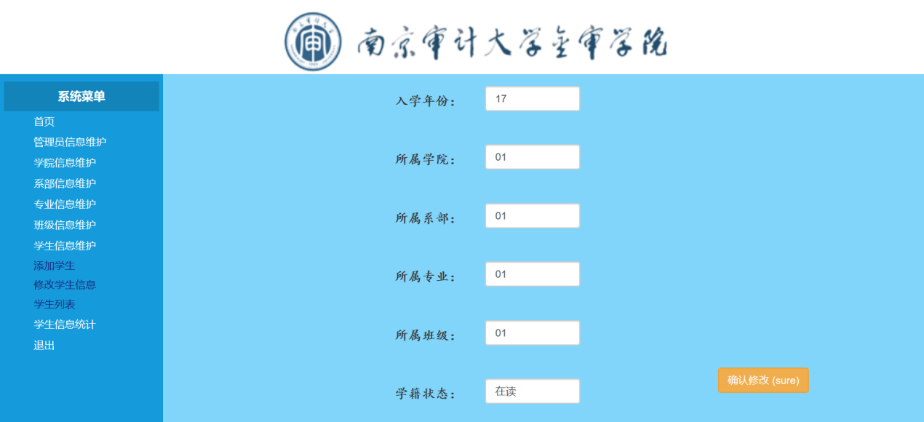

## 10月31日上午

**小组进行头脑风暴，基于现有的学生信息管理系统，提出更好的发展意见。将自己的个人意见写入实习日志中。**

## 10月31日下午：

**制作一个bug管理系统，测试人员将存在问题的bug通过管理系统传给开发人员，开发人员进行代码的修改，之后再次上传。测试人员对修改过的代码重新测试bug，检测bug是否消除。**